**Устанавливаем и настраиваем расширение на кнопку**

Расширение называется Tempermonkey, Вы можете установить его либо с магазина расширений [google chrome](https://chrome.google.com/webstore/detail/tampermonkey/dhdgffkkebhmkfjojejmpbldmpobfkfo?hl=ru) либо с офф сайта [tempermonkey](https://tampermonkey.net/)

Итак устанавл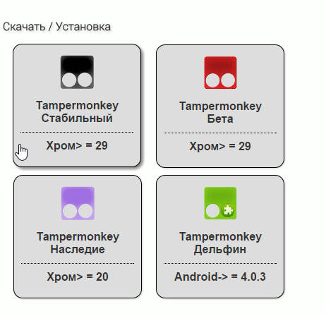иваем расширение. Нам нужно поставить расширение с черным квадратом, именно в него мы встроим код звонка на кнопку

После устаноки расширения и перегрузки браузера вы получите на панели вот такой значок 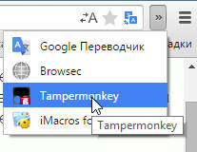

Активируете значок и заходите в настройки 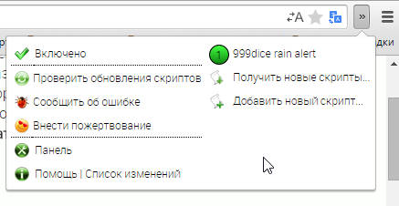

Нажимаете добавить новый скрипт, открывается редактор скриптов

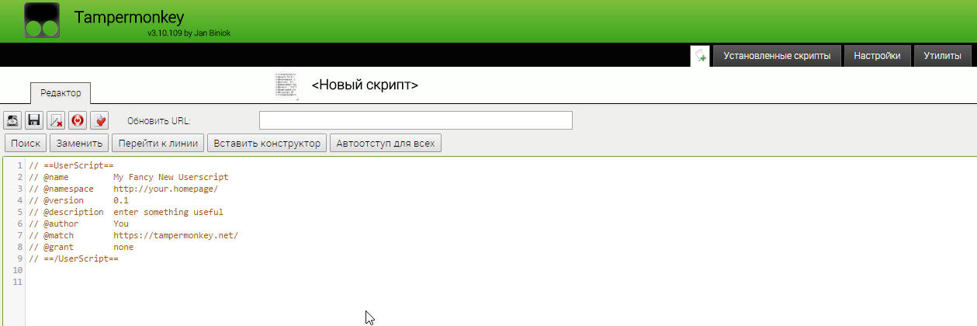

Удаляете все на странице, копируете в этом документе текст и вставляете в редактор

|  |
| --- |
| // ==UserScript==  // @name 999dice rain alert  // should work with script/tamper/violent monkeys, other userscript tools  // ==/UserScript==  if (location.hostname == 'www.999dice.com') {  function soundz() {  window.audio = {};  audio["alert"] = new Audio();  audio["alert"].src = "https://cdn.rawgit.com/hamboning/999dice-toys/master/codec.wav";  window.audio["alert"].play();  return false;  }  function AlertButton() {  // script by 6yPaTuHka  BtcRainButton = $(".Rain").text()  checkRainMax = (/BTC/i.test(BtcRainButton));  if (checkRainMax)  {  soundz();  }  }  $('#ChatTab').bind('DOMSubtreeModified', AlertButton);  } |

Сохраняете скрипт

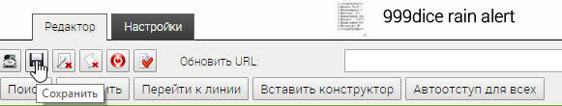

Дальше жмете на панель установленные скрипты

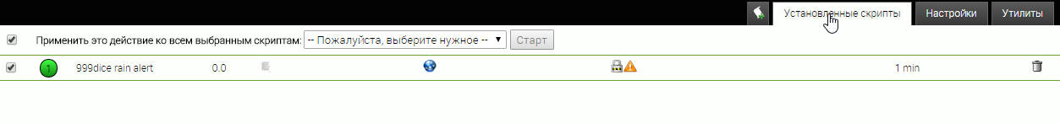

Отмечаете галочкой нужный вам скрипт и выбираете в выпадающем меню включить

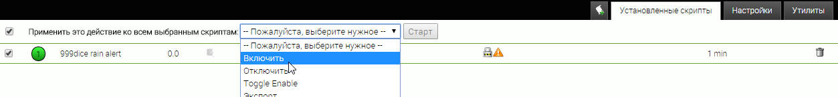

Жмете старт.

Вот в принципе и все о звонке на кнопку, вы можете находиться на любом сайте ,на любой странице, и даже не обязательно в чате дайсе ( но страница дайса должна быть открыта) , звонок оповестит вас громко о появлении кнопки

Удачной охоты!